Практична робота № 9
Тема: Впровадження дизайну Figma в HTML/CSS верстку.
Мета: Навчитися аналізувати готовий UI-дизайн у Figma та відтворювати його засобами HTML і CSS, розвиваючи навички піксель-перфект верстки, роботи з макетами та адаптації дизайну до браузерного середовища.
Завдання
1. Перейдіть за посиланням на бібліотеку безкоштовних шаблонів Figma Community:figma.com/community/design-templates?resource_type=files&editor_type=figma&price=all&sort_by=all_time&creators=all.Оберіть один безкоштовний шаблон на власний розсуд.
2. Аналіз макету. Відкрийте обраний шаблон у Figma та визначте:
- кольорову палітру та типографіку (шрифти, розміри, відступи),
- структуру сторінки (секції, блоки, компоненти),
- використані зображення та іконки.
3.Верстка
Реалізуйте не менше однієї повноцінної сторінки обраного дизайну у вигляді HTML/CSS файлів, дотримуючись таких вимог:
- семантична розмітка HTML5 (header, main, section, footer тощо),
- стилізація виключно засобами CSS (дозволено використання Flexbox та Grid),
- підключення шрифтів через Google Fonts або локально,
- верстка має відповідати макету візуально — кольори, відступи, розміри блоків.
4. Адаптивність (додаткове завдання на підвищену оцінку). Забезпечте коректне відображення сторінки на трьох розмірах екрану: мобільний (до 480px), планшет (до 768px), десктоп (від 1024px) за допомогою медіа-запитів.

1. Для виконання роботи було обрано безкоштовний шаблон з Figma Community, який представляє собою інтерфейс криптовалютного дашборду у темній темі. Цей макет відрізняється сучасною стилістикою та вимагає використання складних CSS-структур (Flexbox та Grid) для правильного позиціонування елементів.
- Посилання на оригінальний шаблон у Figma: https://www.figma.com/design/EXSWUXtZZpz4BFPBrh845K/Free-Crypto-Dashboard---RecehTok-Dark--Community-?node-id=11-0&p=f&t=U9uQQ7EttoXroThK-0
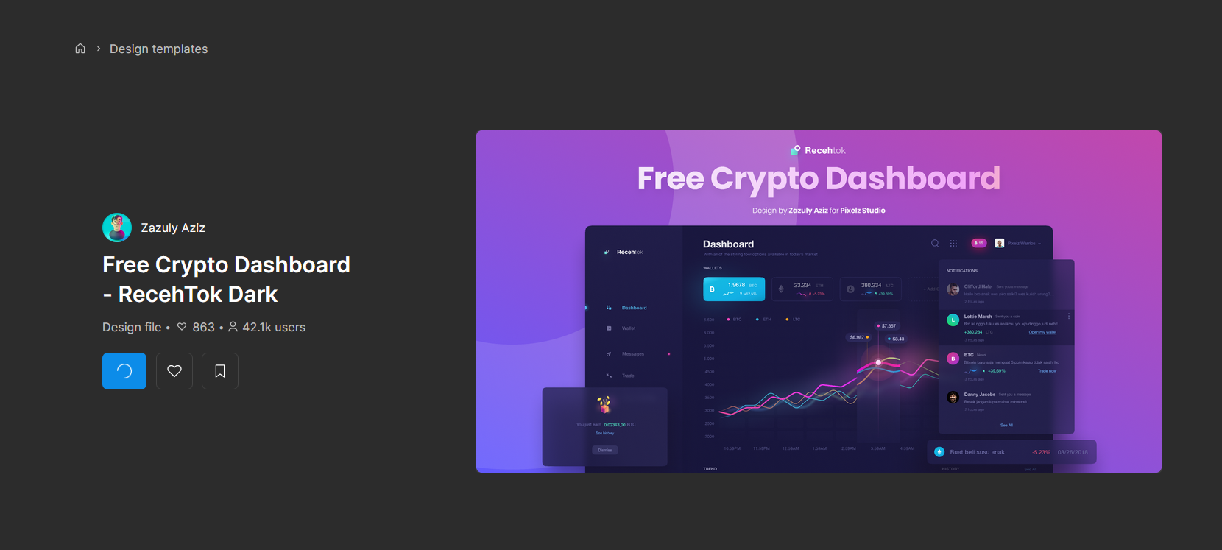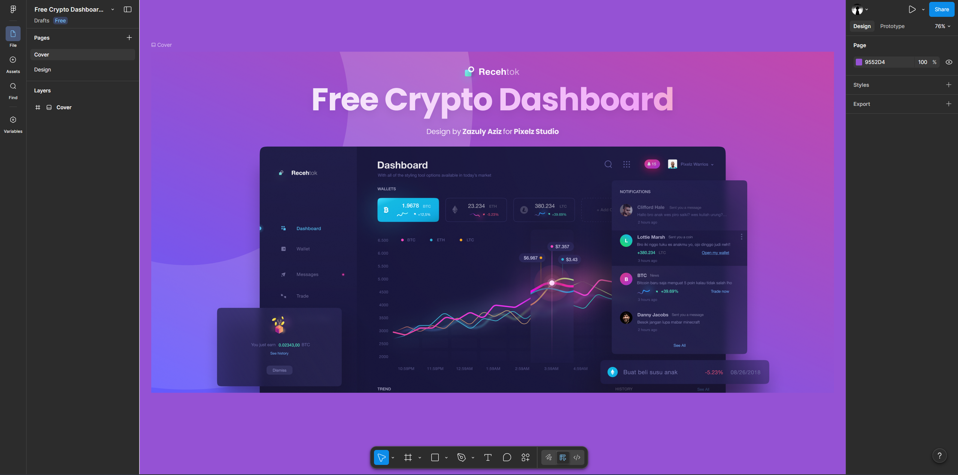

2. Аналіз макету
У ході дослідження обраного макету у Figma було визначено наступні ключові параметри:
- Кольорова палітра: Дизайн побудований на глибоких темних відтінках. Основний фон сторінки — #141416, фон карток та панелей — #1c1c24. Акцентний колір бренду та активних елементів — фіолетовий (#6c5dd3). Для фінансових індикаторів використовуються семантичні кольори: зелений (#10B981) для прибутку та червоний (#EF4444) для збитку. Основний текст має білий колір, другорядний — світло-сірий (#808191).
- Типографіка: Використовується сучасний шрифт без засічок Poppins. У макеті чітко простежується ієрархія: великі напівжирні заголовки для фінансових балансів (36px, weight 700), середні для назв карток (18px, weight 600) та дрібні для підписів (14px).
- Структура сторінки: Макет складається з трьох основних зон:
  - Бокова панель навігації (Sidebar) зліва.
  - Верхня панель (Header/Topbar) з полем пошуку та профілем.
  - Основна область контенту (Main/Dashboard), яка включає блок загального балансу, сітку криптовалют та таблицю останніх транзакцій.
- Зображення та іконки: Для іконок навігації інтегровано бібліотеку RemixIcon, яка візуально відповідає мінімалістичному стилю макета.
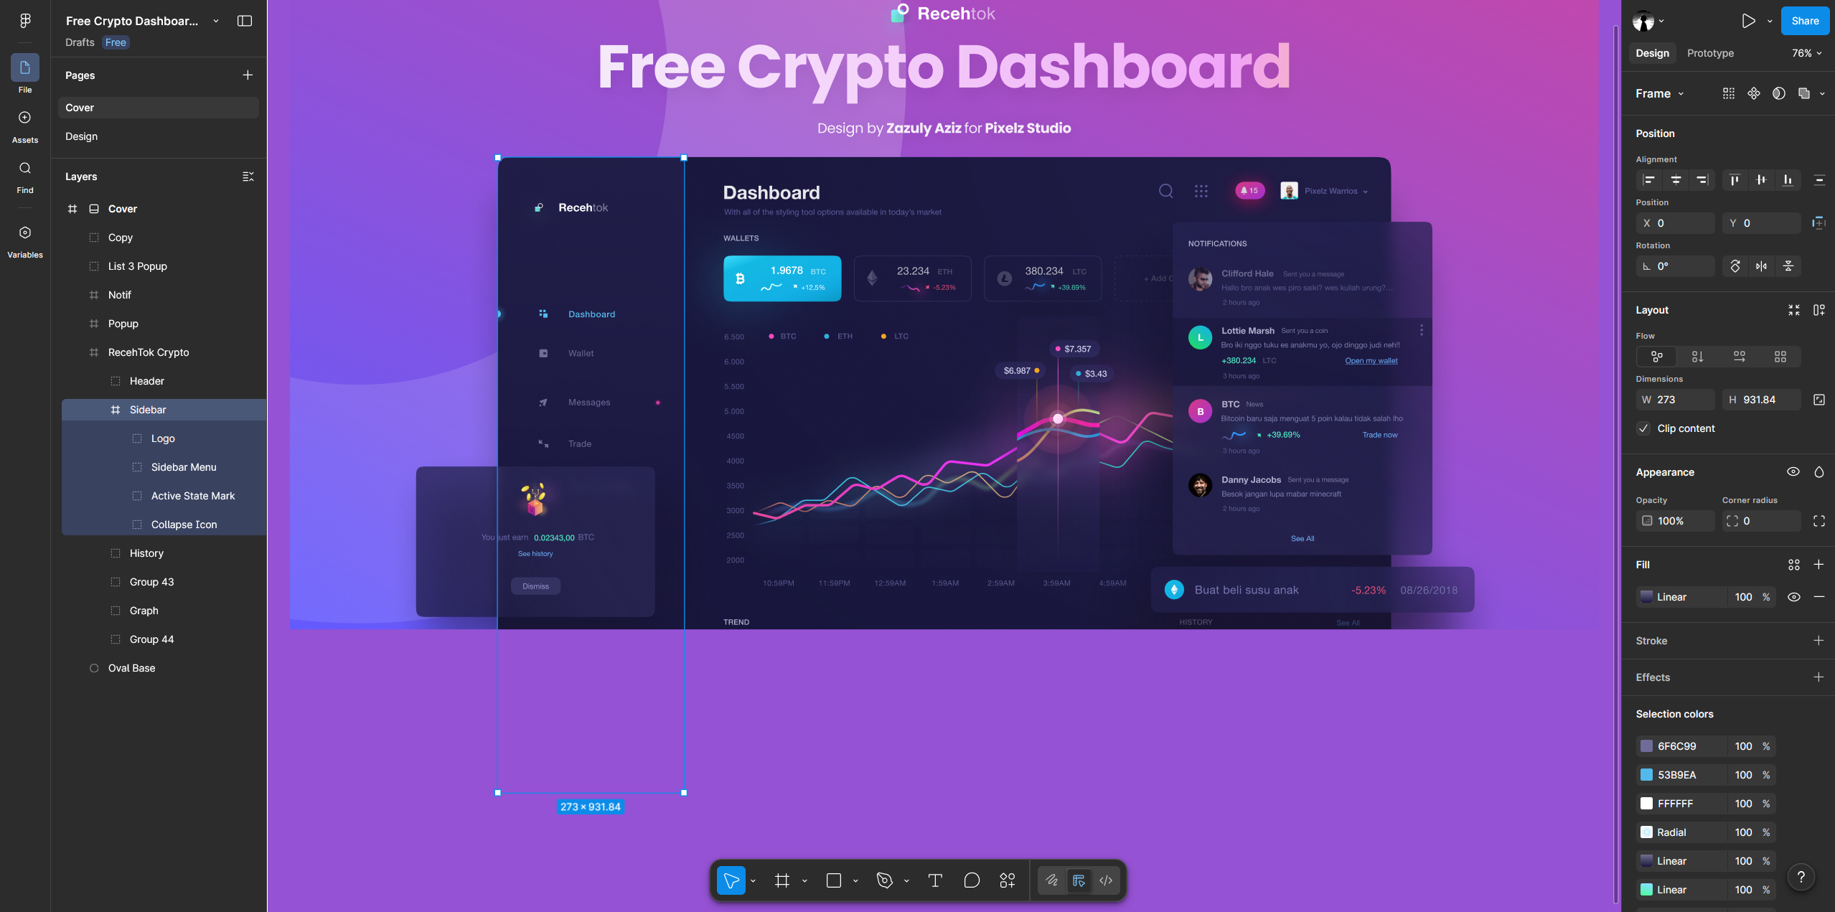
3. Верстка та дотримання вимог
Процес верстки було реалізовано з суворим дотриманням поставлених вимог:
- Семантична розмітка HTML5: Замість знеособлених тегів <div>, структура побудована семантично правильно. Використано тег <aside> для бокового меню, <nav> для списку посилань, <header> для верхньої панелі та <main> для обгортки основного контенту. Окремі логічні блоки (картки криптовалют, список транзакцій) виділені тегами <section>.
- Стилізація засобами CSS (Flexbox та Grid):
  - Flexbox: Використано для загального каркасу сторінки (.dashboard-layout), вирівнювання елементів у верхній панелі (профіль, пошук) та позиціонування іконок із текстом у навігаційному меню.
  - CSS Grid: Застосовано для секції .crypto-grid, де картки криптовалют вибудувані у рівну сітку за допомогою властивості grid-template-columns: repeat(3, 1fr);, що забезпечує ідеальні пропорції згідно з макетом.
- Підключення шрифтів: Шрифт Poppins підключено безпосередньо через сервіс Google Fonts за допомогою тегу <link> у секції <head> HTML-документа.
- Візуальна відповідність: У CSS-файлі точно відтворені розміри відступів (margin, padding), скруглення кутів (border-radius: 16px для карток) та кольори меж (border: 1px solid #2a2a35), що робить верстку візуально ідентичною до оригіналу у Figma.
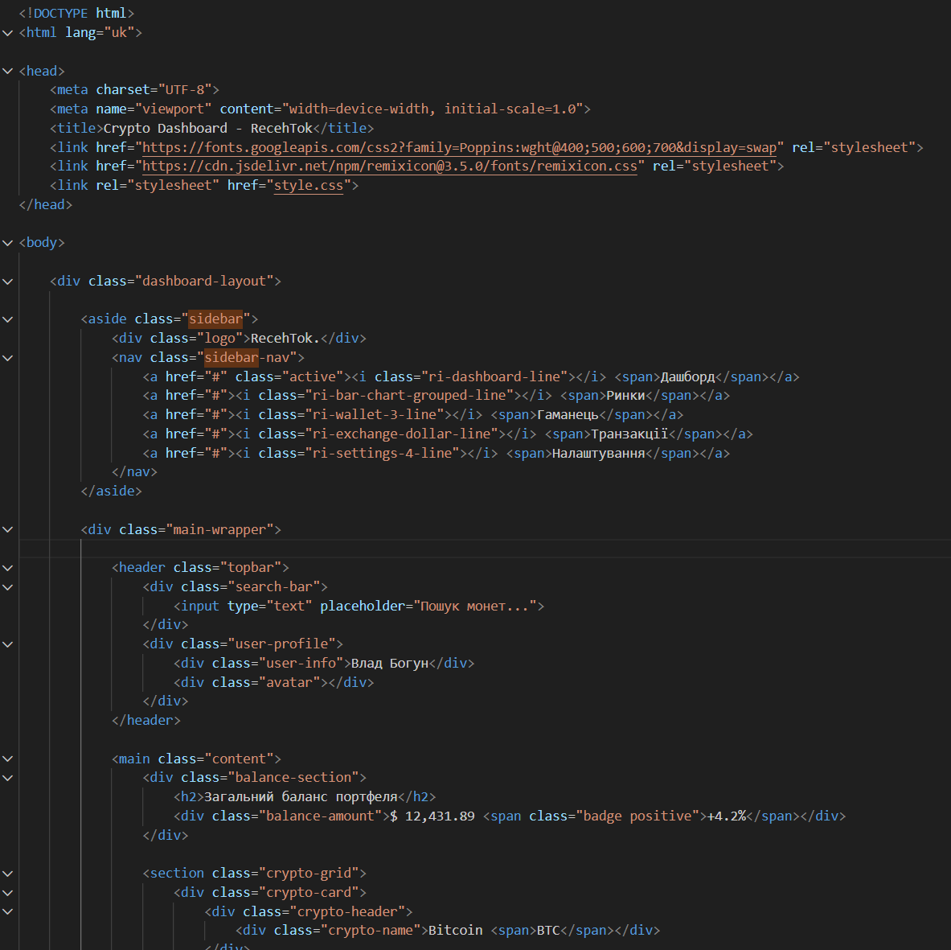
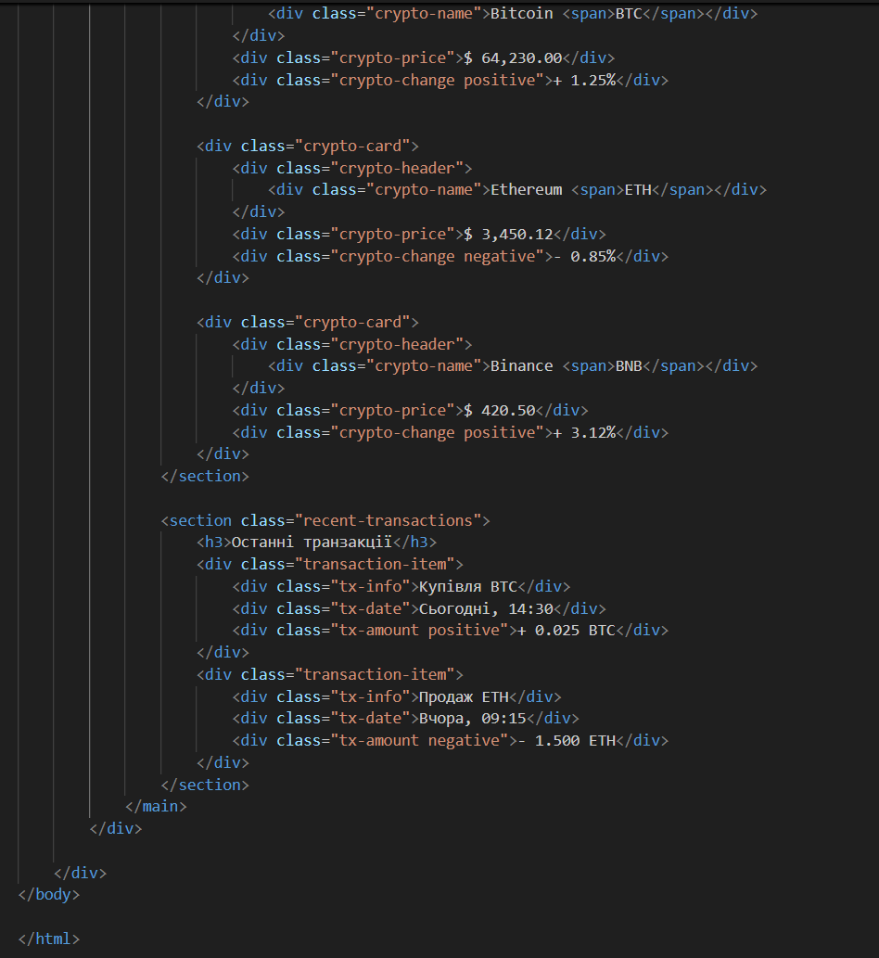
4. Адаптивність
Для забезпечення коректного відображення сторінки на різних пристроях було використано медіа-запити (@media). Сторінка має три стани:
- Десктоп (від 1024px): Стандартне відображення. Бокова панель зліва, 3 картки криптовалют у ряд.
- Планшет (до 1024px): Сітка карток (.crypto-grid) автоматично перебудовується з трьох колонок на дві (grid-template-columns: repeat(2, 1fr)), щоб контент не стискався.
- Мобільний (до 768px): Кардинальна зміна інтерфейсу для зручності користувача (Mobile First підхід). Картки вишиковуються в одну колонку. Бокова панель (<aside>) перетворюється на фіксоване нижнє меню (Bottom Navigation Bar), елементи якого розташовуються горизонтально. Логотип та ім'я користувача приховуються для економії місця на екрані. 